ESCUELA POLITÉCNICA SUPERIOR
Universidad Europea del Atlántico
Grado en Ingeniería Informática

TRABAJO FIN DE GRADO
Desarrollo de una plataforma web integral de gestión de citas para la peluquería Corte Perfecto con asistencia inteligente basada en modelos de lenguaje (LLM) de ejecución local

Capítulo 2
Disciplina de requisitos y modelo del dominio

Autor:
Adrián García Arranz

Palabras clave:
Requisitos · Modelo del dominio · Casos de uso · MongoDB · IA local
Santander, 2026

CAPÍTULO 2. DISCIPLINA DE REQUISITOS
Este capítulo convierte el contexto presentado en el Capítulo 1 en un contrato de requisitos verificable. Se describen los objetos relevantes del dominio de la peluquería, los actores humanos, los límites del sistema y los casos de uso que guían el desarrollo de la plataforma Corte Perfecto.

2.1 Modelo del dominio
El modelo del dominio representa conceptos del negocio, se ha contrastado con el código actual para que las entidades descritas coincidan con la realidad de la aplicación: citas en MongoDB, catálogo numerado, chatbot local y panel de administración.

2.1.1 Diagrama de clases del dominio
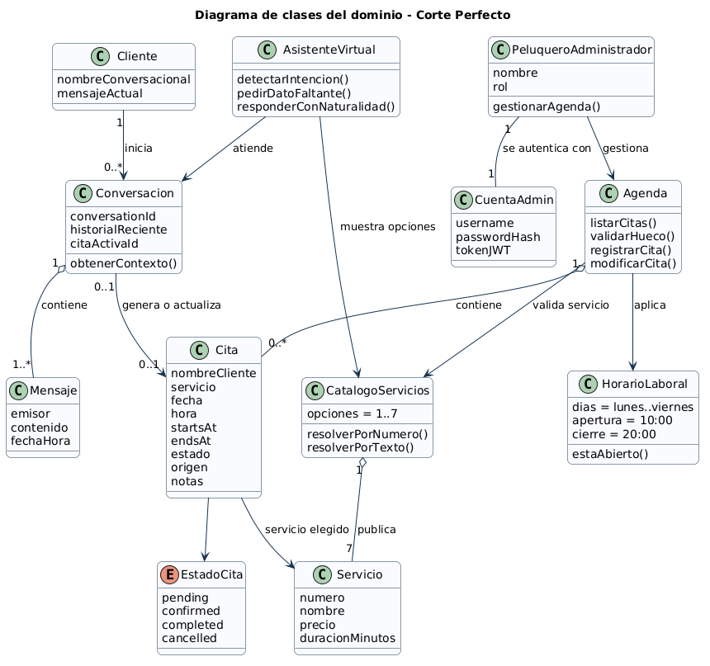
Figura 2.1. Diagrama de clases del dominio de Corte Perfecto.
El diagrama queda deliberadamente simple: el cliente inicia una conversación; la conversación genera o actualiza la cita; la agenda valida y contiene las citas; PeluqueroAdministrador gestiona la agenda; CuentaAdmin representa exclusivamente la parte de acceso y seguridad.
- Cliente: persona que conversa con el asistente y aporta los datos necesarios para reservar.
- Conversación: unidad de contexto del chatbot. Contiene mensajes y puede producir una cita cuando la información está completa.
- Cita: reserva persistida con nombreCliente, servicio, fecha, hora, intervalo, estado, origen y notas.
- Servicio y CatalogoServicios: fuente única de verdad para las siete opciones numeradas, precios y duraciones.
- Agenda y HorarioLaboral: concentran las reglas de disponibilidad, cierre de fin de semana y solapes.
- PeluqueroAdministrador y CuentaAdmin: se separa el rol operativo del peluquero de sus credenciales de acceso, respetando responsabilidad única.
- AsistenteVirtual: interfaz conversacional que atiende mensajes, pero no decide por sí sola las reglas críticas.

2.1.2 Diagrama de objetos
El diagrama de objetos muestra una reserva concreta realizada por chat. El administrador no aparece porque no participa en la creación conversacional de esa cita; su papel se modela en los casos de uso del panel privado.
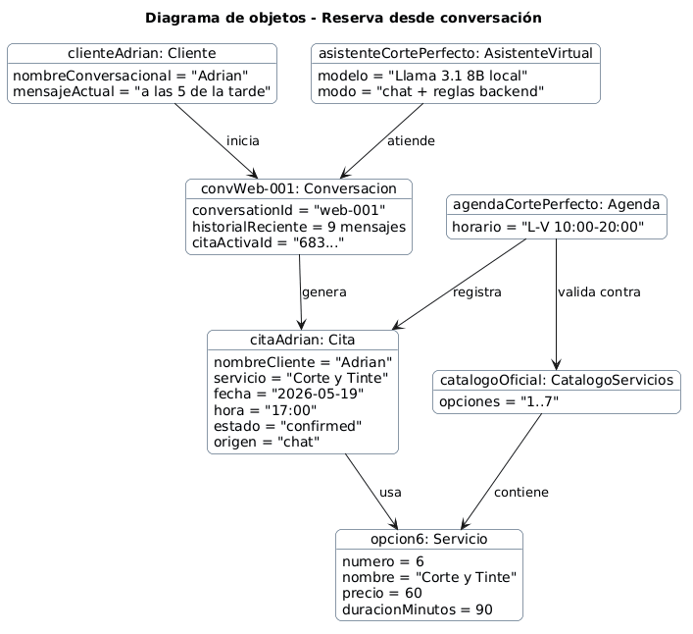
Figura 2.2. Diagrama de objetos de una reserva desde conversación.

2.1.3 Diagrama de estados
El ciclo de vida refleja que una cita solo queda confirmada cuando el backend valida todos los datos y la persiste. Antes de eso existe una intención de reserva dentro de la conversación.
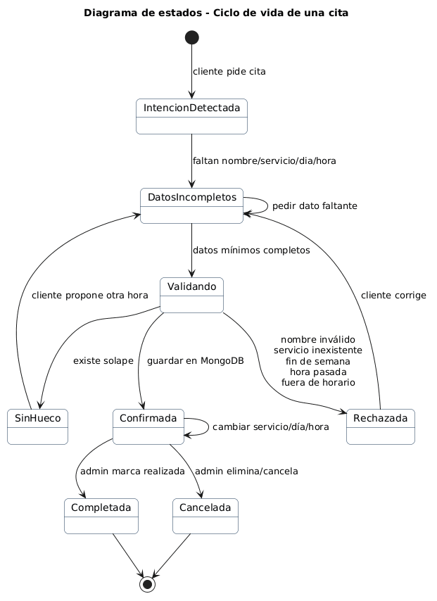
Figura 2.3. Estados principales de una cita.

2.1.4 Glosario del dominio
Término | Definición
Administrador / Peluquero | Persona responsable del negocio que gestiona la agenda desde el panel privado.
Agenda | Conjunto de citas y reglas temporales que determinan si un hueco puede reservarse.
Asistente virtual | Chatbot web conectado a reglas backend y a LM Studio local para responder en lenguaje natural.
Catálogo numerado | Lista oficial de siete servicios que puede elegirse por número para evitar ambigüedad.
Cita | Reserva de un servicio en fecha y hora concretas, con duración, precio, estado y origen.
Cliente | Persona que consulta la web o solicita una reserva mediante conversación.
Conversación | Historial reciente de mensajes que permite mantener nombre, servicio, fecha y hora en contexto.
Cuenta admin | Credencial de acceso del peluquero: usuario, hash de contraseña y token JWT de sesión.
Estado de cita | Situación operativa de una cita: pending, confirmed, completed o cancelled.
Fin de semana | Sábado o domingo. El sistema bloquea reservas y propone viernes o lunes.
Horario laboral | Lunes a viernes de 10:00 a 20:00.
LM Studio | Servidor local de inferencia con Meta Llama 3.1 8B Instruct.
MongoDB | Base de datos documental local con citas, administradores y servicios.
Servicio | Prestación de peluquería con precio y duración.
Solape | Conflicto entre intervalos startsAt/endsAt de dos citas activas.
Validación backend | Comprobación final antes de crear o modificar una cita.

2.1.5 Requisitos suplementarios
Código | Tipo | Descripción
RS-01 | Rendimiento | Las operaciones REST sin inferencia LLM deben responder en menos de 1 segundo bajo carga local normal.
RS-02 | Rendimiento IA | Las respuestas del chatbot deben tener timeout controlado de 60 segundos frente a LM Studio.
RS-03 | Privacidad | Los mensajes no se envían a servicios externos de IA; la inferencia se realiza localmente.
RS-04 | Seguridad | Las rutas privadas de administración requieren token JWT válido.
RS-05 | Seguridad | La contraseña del administrador se guarda exclusivamente como hash bcrypt.
RS-06 | Integridad | No se aceptan nombre inválido, servicio inexistente, fin de semana, hora pasada o fuera de horario.
RS-07 | Integridad | No se permiten solapes entre citas activas.
RS-08 | Usabilidad | La web y el chat deben funcionar en móvil y escritorio sin instalación.
RS-09 | Usabilidad | Los servicios deben poder seleccionarse por número del 1 al 7.
RS-10 | Compatibilidad | La aplicación debe funcionar en navegadores modernos.
RS-11 | Mantenibilidad | El backend mantiene separación MVC y servicios con responsabilidades específicas.
RS-12 | Extensibilidad | Añadir servicios debe centralizarse en el catálogo y no duplicarse en múltiples capas.
RS-13 | Disponibilidad local | La ejecución en localhost requiere Node.js, MongoDB y LM Studio activos.
RS-14 | Trazabilidad | Cada cita registra timestamps y origen chat/admin.
RS-15 | Robustez | Si LM Studio falla, la API responde de forma controlada sin romper la interfaz.

2.2 Diagrama de contexto
El contexto conserva únicamente dos actores humanos: Cliente y Administrador/Peluquero. MongoDB y LM Studio no son actores de negocio, sino sistemas externos/locales con los que se integra la aplicación.
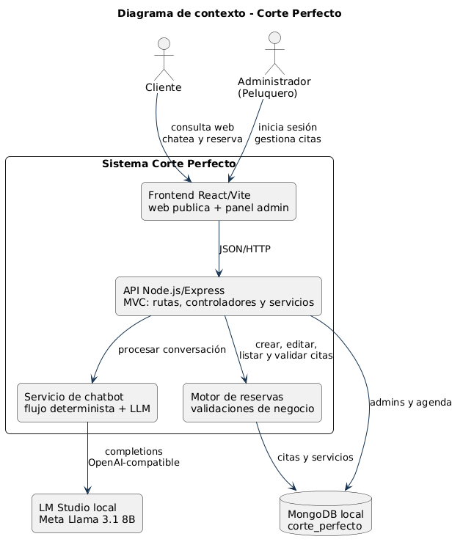
Figura 2.4. Diagrama de contexto del sistema.

2.3 Actores del sistema
Actor | Tipo | Descripción
Cliente | Principal | Consulta la web, pregunta por horarios o servicios, conversa con el chatbot, elige servicio por número y solicita o modifica una reserva activa.
Administrador / Peluquero | Principal | Inicia sesión en el panel privado, revisa estadísticas, filtra citas, crea reservas manuales, edita, marca como completadas, elimina citas y cierra sesión.

2.4 Casos de uso

2.4.1 Diagrama de casos de uso
Para mantener legibilidad, los casos de uso se separan por actor humano. Esta decisión evita un diagrama único demasiado denso y mantiene claro qué responsabilidades corresponden al cliente y cuáles al peluquero.
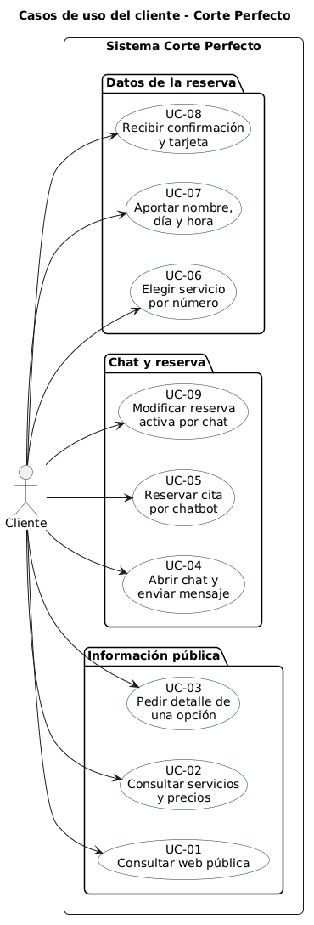
Figura 2.5. Casos de uso del cliente.
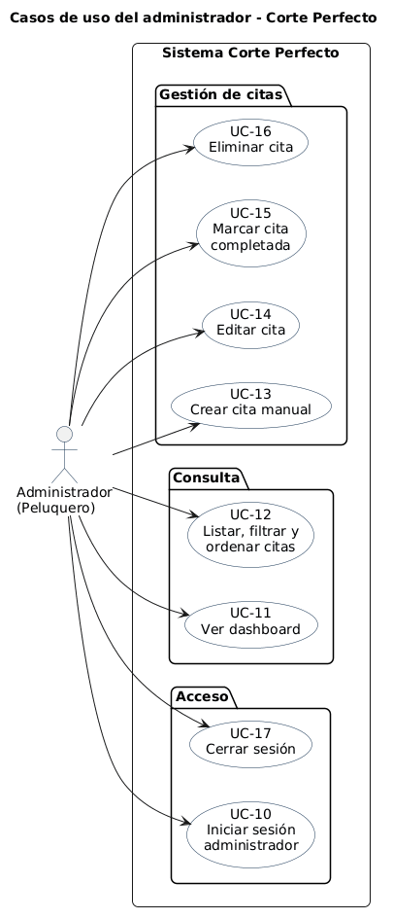
Figura 2.6. Casos de uso del administrador.

2.4.2 Priorización de casos de uso
Código | Caso de uso | Actor principal | Prioridad
UC-01 | Consultar web pública | Cliente | Media
UC-02 | Consultar servicios y precios | Cliente | Alta
UC-03 | Pedir detalle de una opción | Cliente | Media
UC-04 | Abrir chat y enviar mensaje | Cliente | Alta
UC-05 | Reservar cita por chatbot | Cliente | Alta
UC-06 | Elegir servicio por número | Cliente | Alta
UC-07 | Aportar nombre, día y hora | Cliente | Alta
UC-08 | Recibir confirmación y tarjeta | Cliente | Alta
UC-09 | Modificar reserva activa por chat | Cliente | Media
UC-10 | Iniciar sesión administrador | Administrador | Alta
UC-11 | Ver dashboard | Administrador | Media
UC-12 | Listar, filtrar y ordenar citas | Administrador | Alta
UC-13 | Crear cita manual | Administrador | Alta
UC-14 | Editar cita | Administrador | Alta
UC-15 | Marcar cita completada | Administrador | Media
UC-16 | Eliminar cita | Administrador | Media
UC-17 | Cerrar sesión | Administrador | Media

2.4.3 Detalle de casos de uso
Se detallan los casos más importantes y se agrupan los más sencillos cuando comparten flujo. Las reglas técnicas de validación aparecen como pasos internos, no como actores adicionales.

UC-01: Consultar web pública
Campo | Descripción
Actor principal | Cliente
Descripción | El cliente visualiza la página de Corte Perfecto con servicios, packs, opiniones y contacto.
Precondiciones | El frontend está disponible.
Postcondiciones | El cliente conoce la oferta y puede iniciar una reserva.
Prioridad | Media

Flujo principal:
- El cliente entra en la web.
- El sistema muestra inicio, servicios, combinaciones, nosotros, opiniones y contacto.
- El cliente puede abrir el chat o navegar por las secciones.
Flujos alternativos:
- FA-01: si el backend no está activo, la información estática se muestra, pero no pueden registrarse citas.

UC-02/03: Consultar servicios, precios y detalle de opción
Campo | Descripción
Actor principal | Cliente
Descripción | El cliente consulta precios o pregunta por una opción numerada concreta.
Precondiciones | El catálogo oficial está disponible.
Postcondiciones | El cliente conoce precio, duración y contenido del servicio.
Prioridad | Alta / Media

Flujo principal:
- El cliente pregunta por servicios, precios u opción concreta.
- El sistema devuelve la lista numerada del 1 al 7.
- Si pregunta por una opción, explica el servicio sin interpretarlo como fecha.
- El cliente puede continuar hacia la reserva.
Flujos alternativos:
- FA-01: si introduce un número fuera del 1 al 7, el sistema vuelve a mostrar la lista.

UC-05: Reservar cita por chatbot
Campo | Descripción
Actor principal | Cliente
Descripción | El cliente completa una reserva conversando con el asistente.
Precondiciones | MongoDB y backend están activos; LM Studio aporta respuesta natural cuando hace falta.
Postcondiciones | La cita queda registrada con origen chat.
Prioridad | Alta

Flujo principal:
- El cliente expresa intención de reservar.
- El sistema pide nombre si no existe en el historial.
- El sistema pide servicio o muestra el catálogo numerado.
- El cliente aporta día y hora.
- El backend valida nombre, servicio, fecha laborable, hora futura, horario y solapes.
- La cita se guarda en MongoDB.
- El cliente recibe confirmación y tarjeta visual.
Flujos alternativos:
- FA-01: si la fecha cae en fin de semana, se propone viernes o lunes sin pedir hora.
- FA-02: si la hora ya ha pasado o está fuera de 10:00-20:00, se pide otra hora.
- FA-03: si existe solape, se informa del conflicto y se solicita otra hora.

UC-09: Modificar reserva activa por chat
Campo | Descripción
Actor principal | Cliente
Descripción | El cliente modifica servicio, día u hora de una reserva activa dentro de la conversación.
Precondiciones | La conversación tiene una cita activa o datos suficientes para localizar la intención.
Postcondiciones | La cita queda actualizada si supera validaciones.
Prioridad | Media

Flujo principal:
- El cliente pide cambiar día, hora o añadir/quitar servicio.
- El sistema conserva nombre y datos ya conocidos.
- El backend recalcula servicio, precio, duración e intervalo.
- Se validan horario, fecha futura y solapes.
- La cita se actualiza en MongoDB.
Flujos alternativos:
- FA-01: si el nuevo hueco no es válido, se mantiene la reserva anterior y se solicita corrección.

UC-10: Iniciar sesión administrador
Campo | Descripción
Actor principal | Administrador / Peluquero
Descripción | El peluquero accede al panel privado con credenciales.
Precondiciones | Existe una cuenta admin sembrada en MongoDB.
Postcondiciones | El frontend guarda un token JWT y permite acceder al panel.
Prioridad | Alta

Flujo principal:
- El administrador abre /admin/login.
- Introduce usuario y contraseña.
- El backend compara la contraseña con bcrypt.
- Si es correcta, firma un token JWT.
- El panel carga la sesión y redirige al dashboard.
Flujos alternativos:
- FA-01: credenciales incorrectas producen error y no crean sesión.

UC-12: Listar, filtrar y ordenar citas
Campo | Descripción
Actor principal | Administrador / Peluquero
Descripción | El peluquero consulta la agenda por estado, fechas y orden.
Precondiciones | Sesión administrativa válida.
Postcondiciones | La tabla muestra las citas que cumplen los filtros.
Prioridad | Alta

Flujo principal:
- El administrador entra en Gestión de Citas.
- La interfaz solicita la lista a /api/appointments.
- El administrador aplica estado, fecha desde, fecha hasta u orden.
- El backend consulta MongoDB y devuelve la lista.
- La tabla muestra cliente, servicio, fecha, estado, importe y acciones.
Flujos alternativos:
- FA-01: si no hay resultados, se muestra un estado vacío.

UC-13/14/15/16: Crear, editar, completar o eliminar cita
Campo | Descripción
Actor principal | Administrador / Peluquero
Descripción | El panel permite gestionar manualmente el ciclo de vida de las citas.
Precondiciones | Sesión válida y, salvo creación, cita existente.
Postcondiciones | La cita queda creada, actualizada, completada o eliminada.
Prioridad | Alta / Media

Flujo principal:
- El administrador elige crear, editar, completar o eliminar.
- Para crear/editar, introduce nombre, servicio, fecha, hora y notas.
- El backend valida las reglas de agenda.
- Para completar, el estado pasa a completed.
- Para eliminar, se confirma la acción y se borra el registro.
Flujos alternativos:
- FA-01: si al crear o editar hay solape o dato inválido, la operación se rechaza con mensaje específico.

2.4.4 Diagramas de comportamiento de casos críticos
Los flujos críticos son la reserva por chatbot, su confirmación técnica y la gestión administrativa. Estos diagramas reflejan la separación de responsabilidades: interfaz, controlador, servicio de conversación, servicio de citas y persistencia.
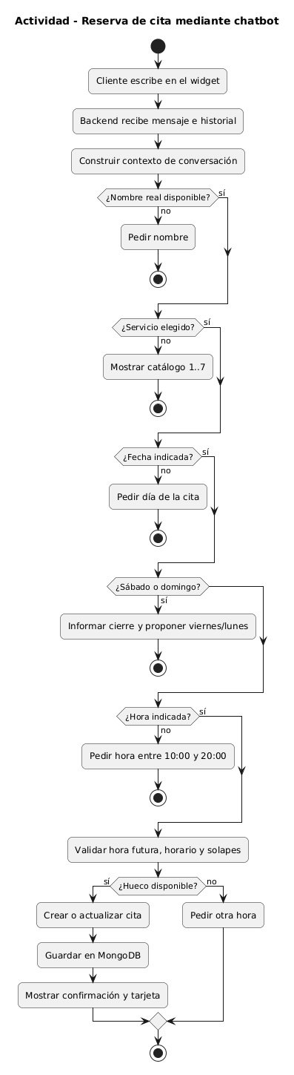
Figura 2.7. Actividad principal de reserva por chatbot.
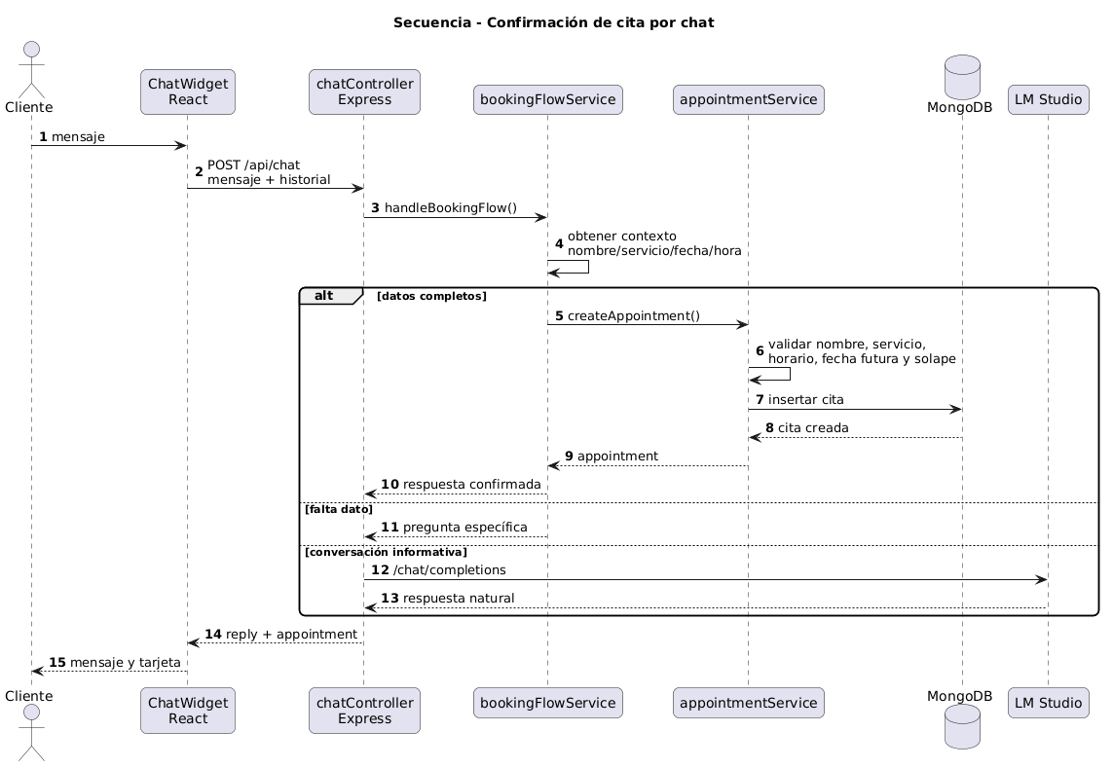
Figura 2.8. Secuencia técnica de confirmación de cita por chat.
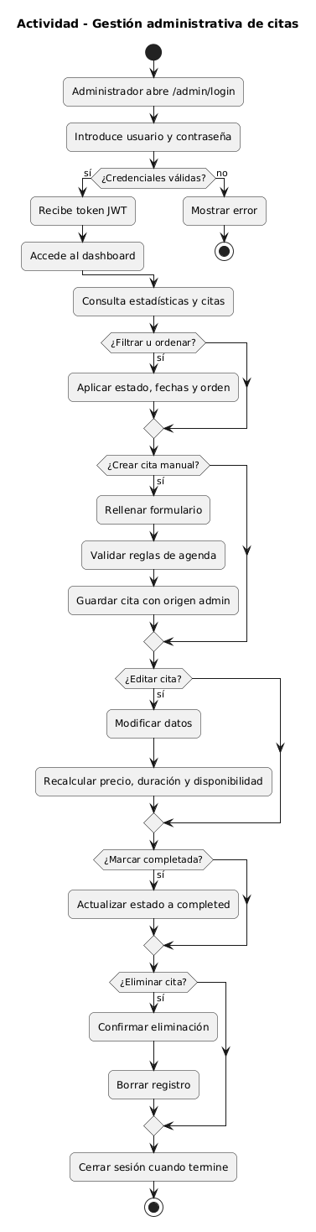
Figura 2.9. Actividad de gestión administrativa de citas.

2.4.5 Matriz de trazabilidad RS-UC
Requisito | Casos relacionados | Justificación
RS-01 | UC-01, UC-02, UC-10, UC-12, UC-13, UC-14 | Las operaciones CRUD y consultas dependen de respuesta rápida de API.
RS-02 | UC-04, UC-05, UC-09 | La conversación puede depender de LM Studio.
RS-03 | UC-04, UC-05, UC-09 | El chatbot trabaja con IA local.
RS-04 | UC-10, UC-11, UC-12, UC-13, UC-14, UC-15, UC-16, UC-17 | Todo el panel privado requiere JWT.
RS-05 | UC-10 | El login usa bcrypt.
RS-06 | UC-05, UC-07, UC-13, UC-14 | Toda reserva exige datos válidos.
RS-07 | UC-05, UC-09, UC-13, UC-14 | La agenda impide solapes.
RS-08 | UC-01, UC-04, UC-12 | La web y el chat deben ser cómodos en móvil y escritorio.
RS-09 | UC-02, UC-03, UC-05, UC-06 | El catálogo numerado reduce errores del chatbot.
RS-10 | UC-01, UC-04, UC-10, UC-12 | Las pantallas principales deben funcionar en navegadores modernos.
RS-11 | Todos | MVC y servicios separados facilitan mantenimiento.
RS-12 | UC-02, UC-03, UC-05, UC-13, UC-14 | El catálogo central se reutiliza en web, chat y panel.
RS-13 | Todos | La ejecución local requiere servicios activos.
RS-14 | UC-05, UC-09, UC-12, UC-13, UC-14, UC-15 | Origen y timestamps permiten auditar citas.
RS-15 | UC-04, UC-05, UC-09 | El fallo de LM Studio no debe romper la aplicación.

2.4.6 Prototipos de los casos de uso
Prototipo | Pantalla | Casos | Comportamiento esperado
P-01 | Web pública | UC-01, UC-02, UC-03 | Landing con navegación, servicios, packs, opiniones, contacto y botón de reserva con IA.
P-02 | Widget de chat | UC-04, UC-05, UC-06, UC-07, UC-08, UC-09 | Ventana flotante, historial con autoscroll, entrada de texto, catálogo numerado y tarjeta de cita.
P-03 | Login admin | UC-10 | Formulario con usuario, contraseña, validación y acceso al panel.
P-04 | Dashboard | UC-11 | KPIs de citas, ingresos estimados y próximas reservas.
P-05 | Gestión de citas | UC-12, UC-14, UC-15, UC-16 | Filtros, ordenación, tabla y acciones por fila.
P-06 | Crear cita | UC-13 | Formulario manual con las mismas validaciones que el chatbot.

P-01
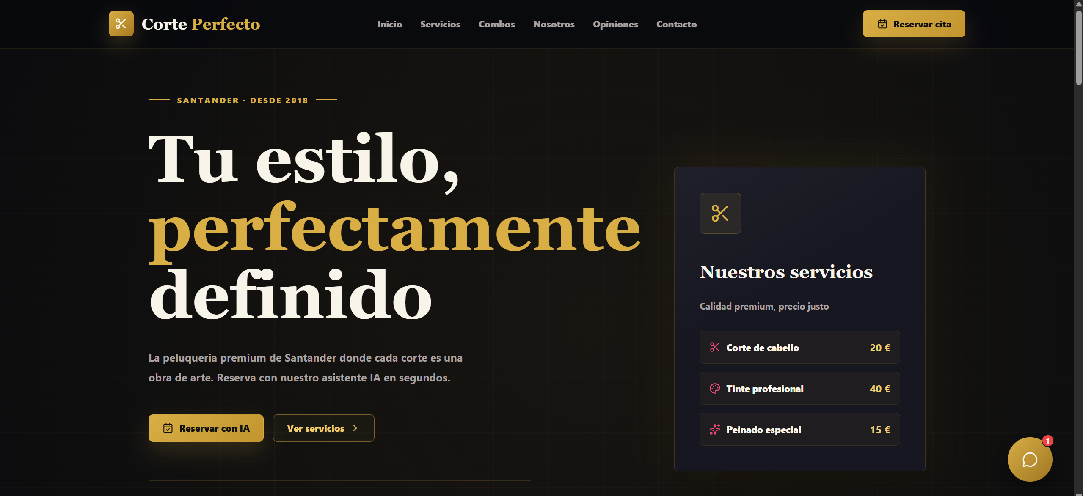
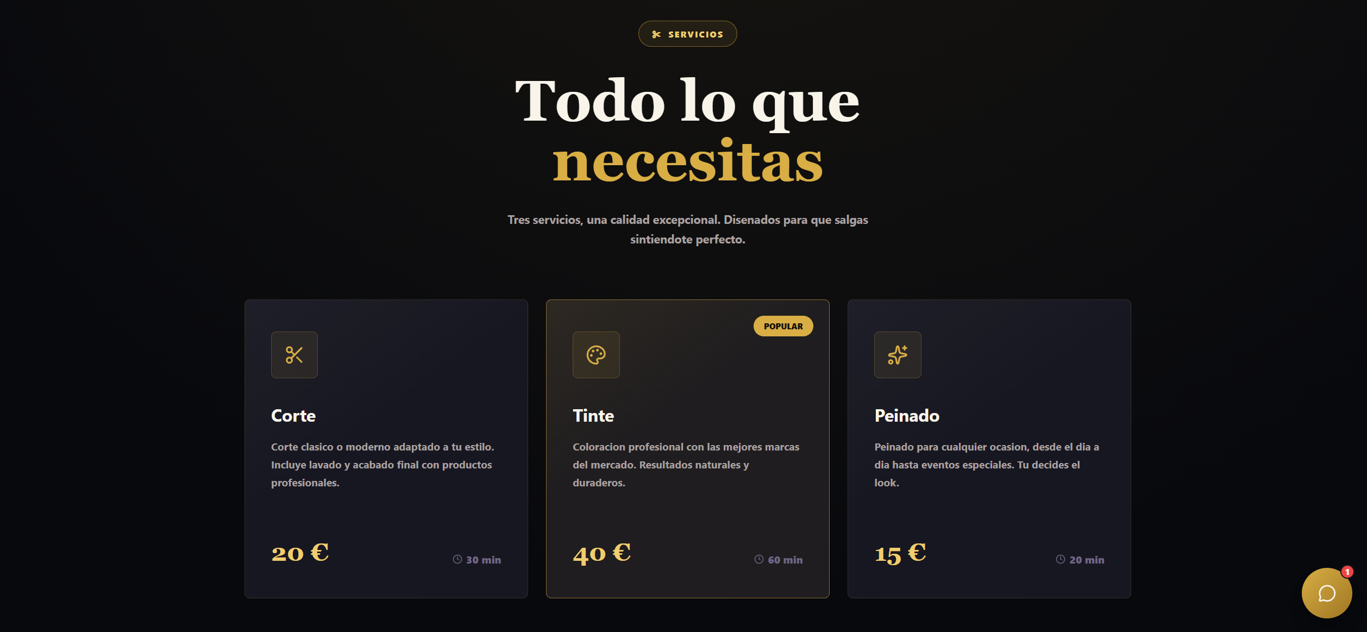
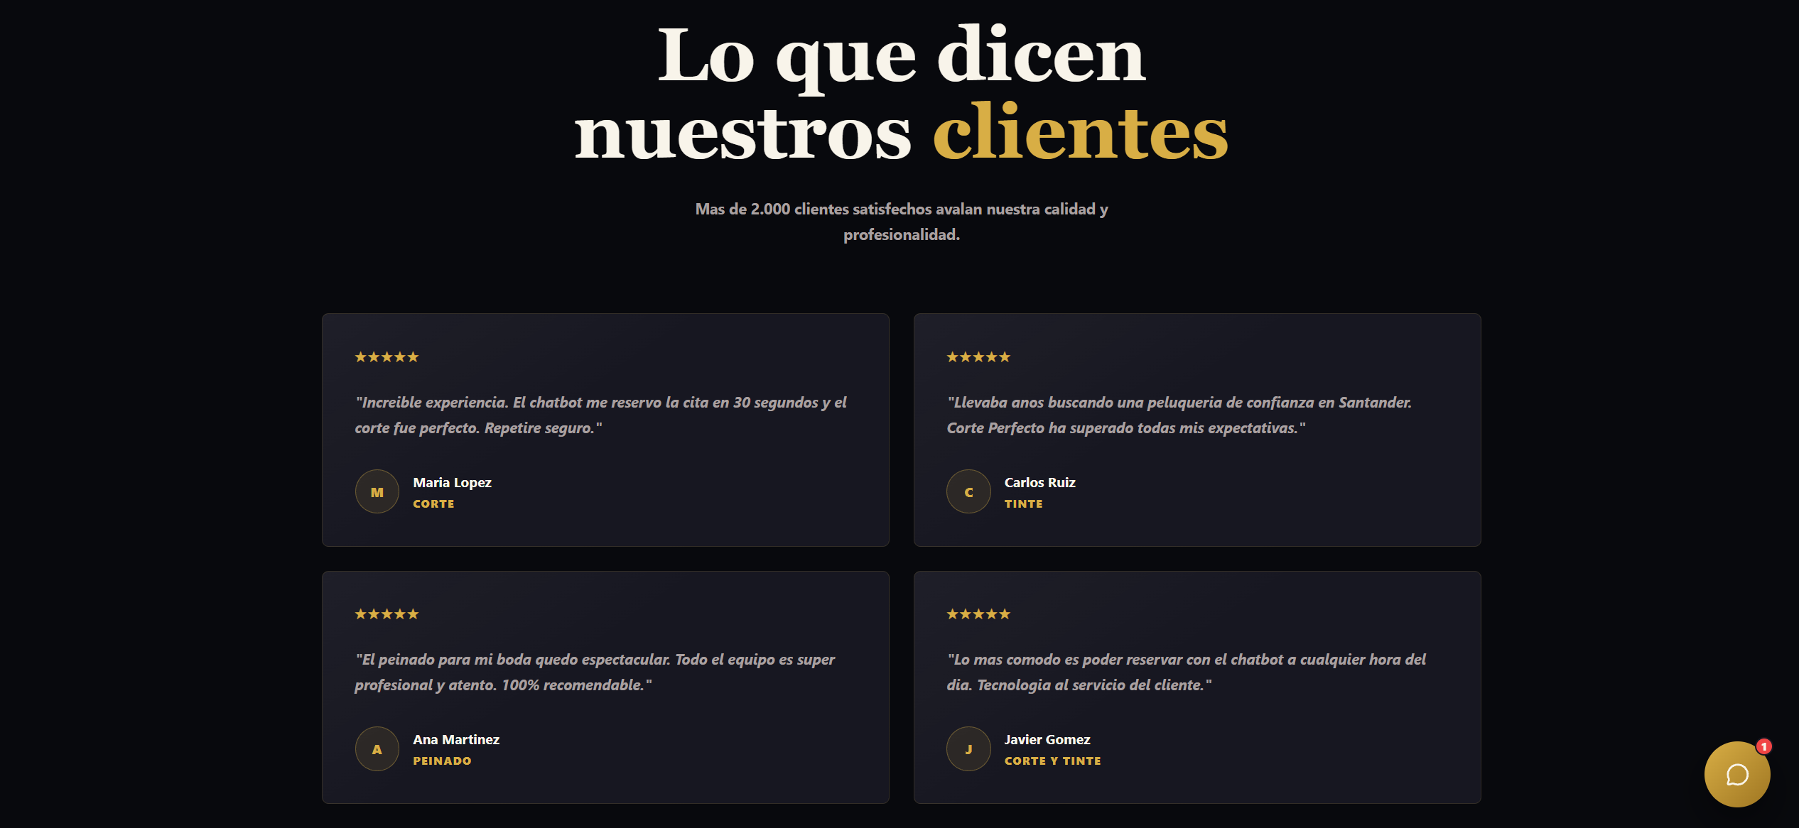
P-02
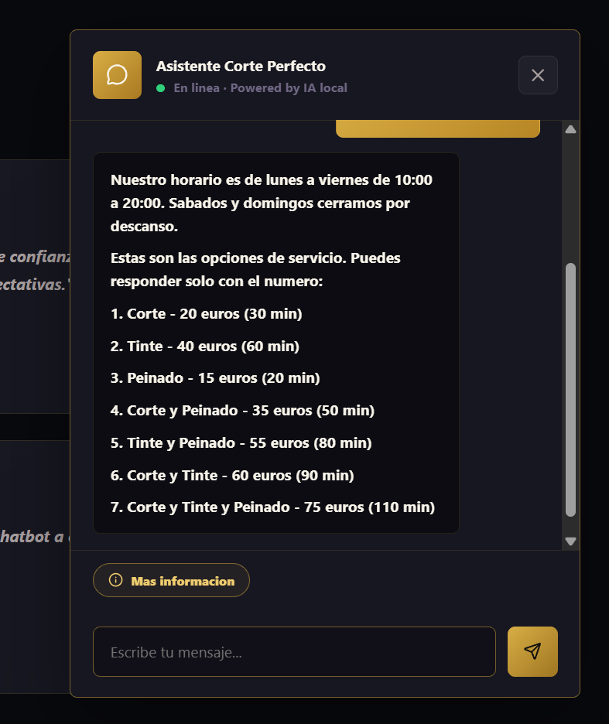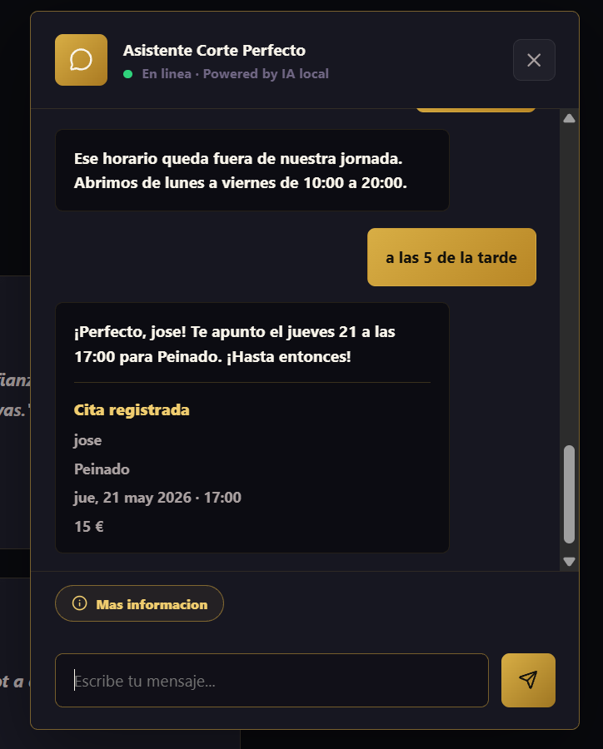

P-03
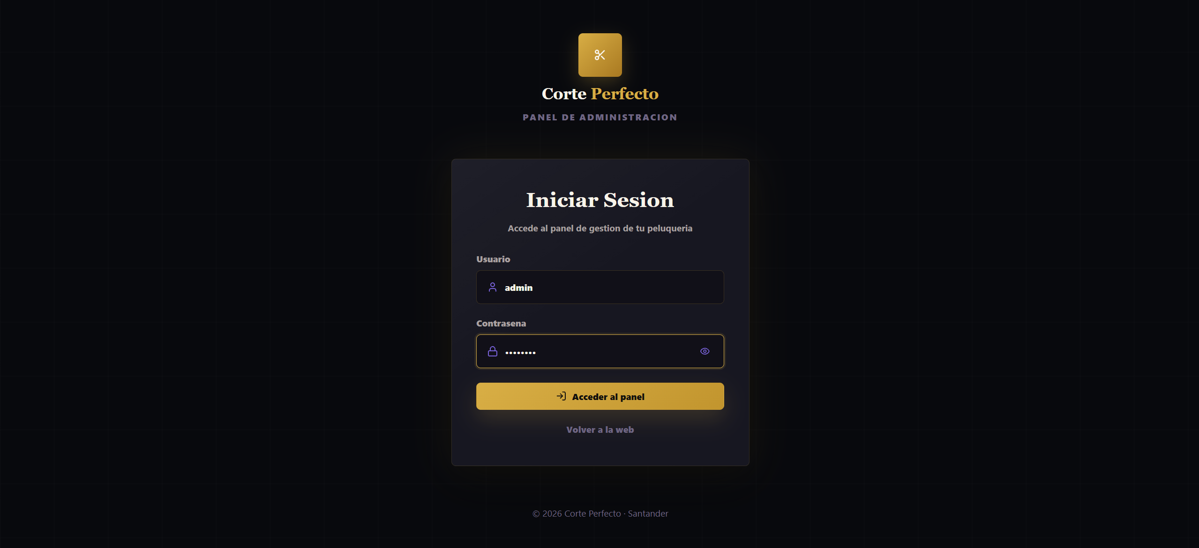
P-04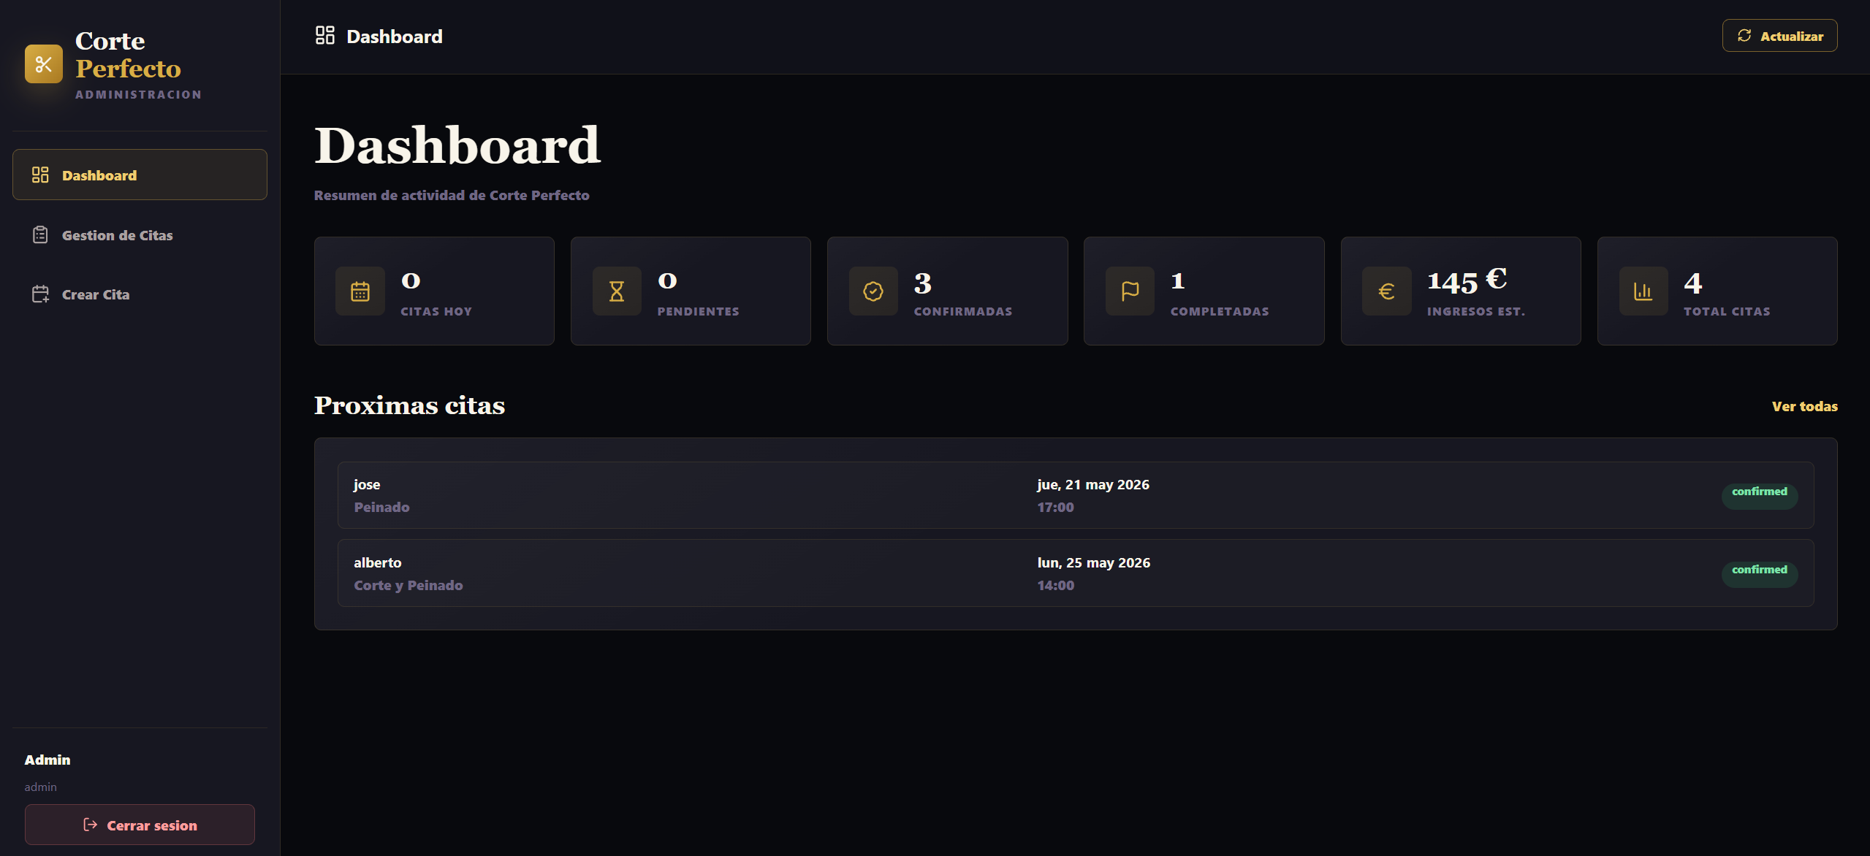
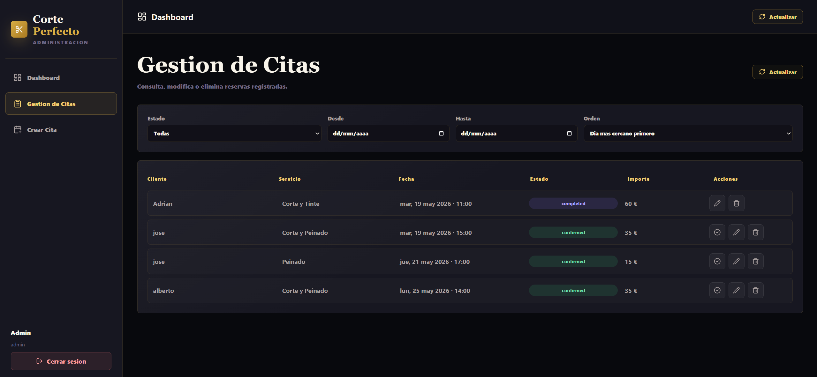
P-05
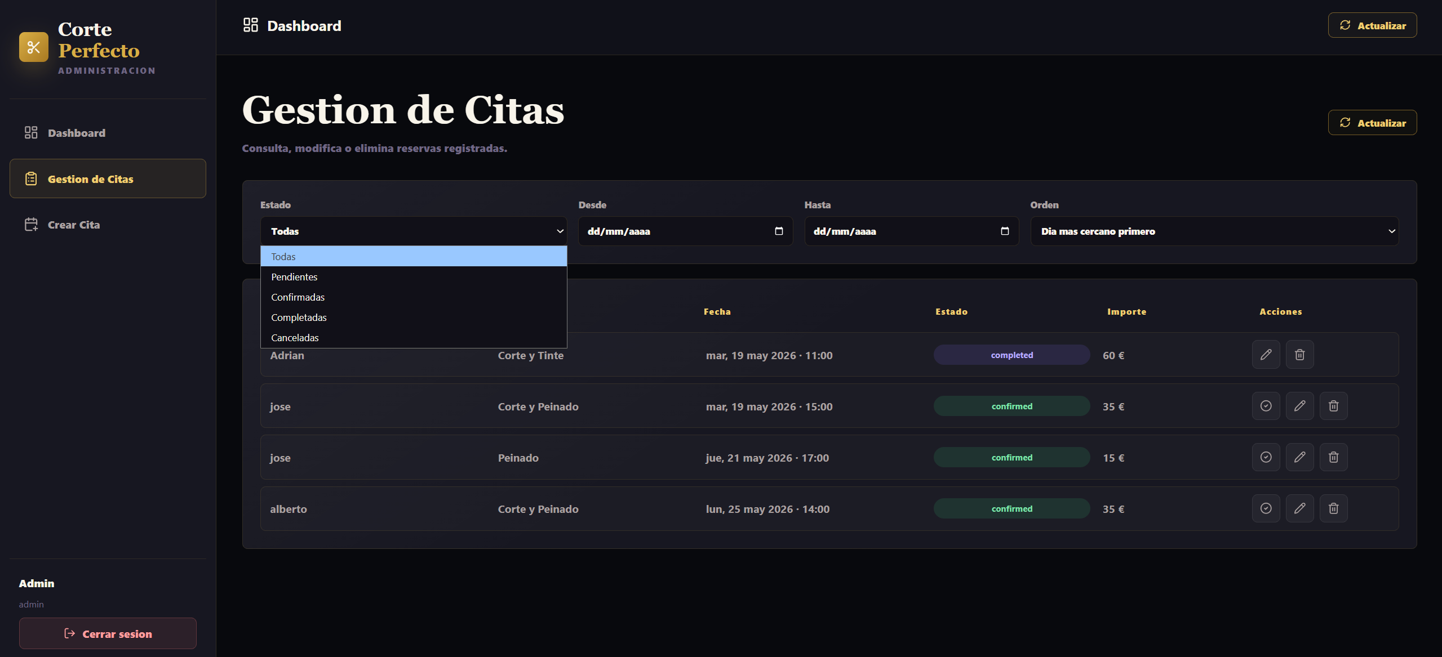

P-06
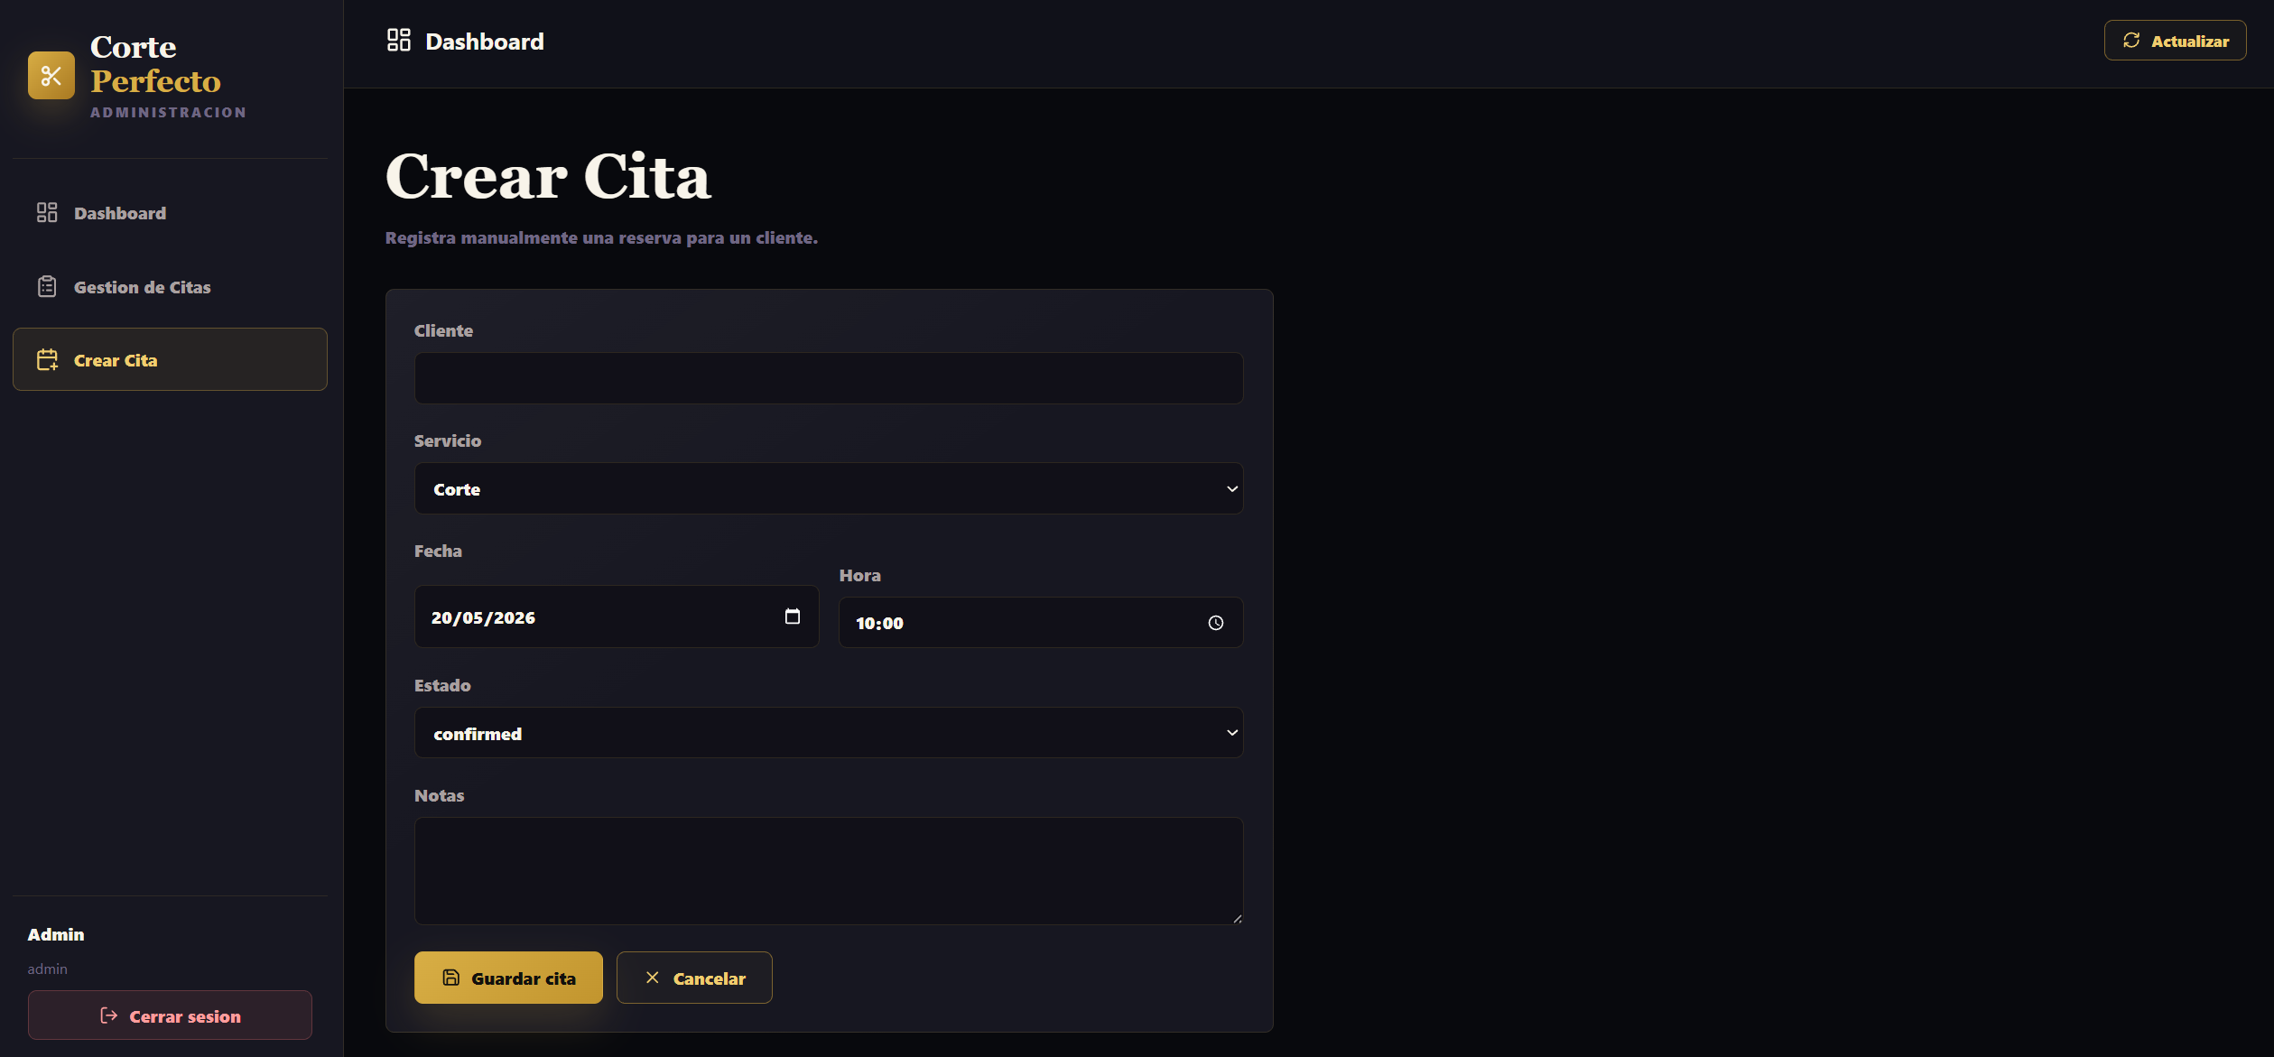

2.4.7 Trazabilidad RUP y seguimiento de casos de uso
Además, se incorpora una trazabilidad viva que conecta requisitos, análisis, diseño, código y pruebas. Esta evidencia no sustituye a los diagramas del capítulo, sino que permite comprobar que cada caso de uso importante tiene reflejo en módulos reales del sistema.
Artefacto | Evidencia | Ubicación
Matriz UC a implementación | Relaciona cada caso de uso con controlador, servicio, modelo y prueba. | RUP/99-seguimiento/trazabilidad-casos-uso.md
Dashboard RUP | Resume el estado de implementación y verificación de los 17 casos de uso. | RUP/99-seguimiento/estado-casos-uso.puml
Auditoría diseño-código | Comprueba que el diseño del Capítulo 3 se refleja en el proyecto real. | RUP/99-seguimiento/auditoria-diseno-implementacion.md
Pruebas backend | Verifican reglas críticas de agenda, chatbot y citas. | backend/tests/

2.4.8 Criterios de aceptación verificables
Los casos de uso críticos se cierran con criterios de aceptación ejecutables. De esta forma, la especificación deja de ser únicamente descriptiva y pasa a estar respaldada por comprobaciones automáticas.
Regla de negocio | Caso de uso | Evidencia
No registrar citas en sábado o domingo. | UC-05, UC-07, UC-13, UC-14 | calendarService.test.js y appointmentService.test.js
No aceptar horas pasadas ni fuera de 10:00 a 20:00. | UC-05, UC-07, UC-13, UC-14 | appointmentService.test.js
No aceptar nombres inválidos o genéricos. | UC-05, UC-07 | bookingFlowService.test.js y appointmentService.test.js
No solapar citas activas. | UC-05, UC-09, UC-13, UC-14 | appointmentService.test.js
Aceptar selección de servicios por número 1..7. | UC-03, UC-06 | bookingFlowService.test.js

Resumen del capítulo
El capítulo deja definido el dominio y los requisitos de Corte Perfecto con una regla de diseño clara: el cliente reserva a través de la conversación, y la cita solo se confirma cuando el backend valida y persiste la información. Los actores humanos son Cliente y Administrador/Peluquero, mientras que MongoDB y LM Studio se tratan como sistemas de apoyo.
Esta base permite pasar al Capítulo 3 con una arquitectura más limpia: frontend React/Vite, backend Node.js/Express organizado en MVC, servicios de negocio con responsabilidad única, catálogo centralizado y persistencia MongoDB.

